Конспект итогового тематического развлечения
Тема: «Посвящение в пешеходы!»
(старший возраст)
Цель: Воспитывать в ребенке грамотного пешехода.
Задачи:
1.Закрепить правила дорожного движения;
2. Формировать навыки безопасного поведения на дороге;
3. Расширять знания о дорожных знаках;
4.Довести до сознания детей важность соблюдения правил дорожного движения.
Оборудование:
- интерактивная доска, магнитофон, электронный носитель
с музыкальными произведениями, ножницы, клей, цветная бумага, картон, дорожные знаки, бутафорский наряд инспектора ГИБДД.
Содержание, ход, организационный момент
Инспектор: Здравствуйте, ребята! Это здесь сегодня праздник?
Дети: Да!
Инспектор: Именно к вам я и спешил! Вы знаете кто я?
Дети: Полицейский!
Инспектор: Правильно! Я инспектором служу.
За порядком я слежу,
Чтоб машины не спешили,
Шел спокойно пешеход.
Я стою на перекрестке.
Под названьем «Переход»!
Ребята! Мы с вами живем в большом, красивом селе Чубовка с широкими улицами. По проезжей части улицы, движется много легковых и грузовых автомобилей, едут и автобусы. И никто никому не мешает, потому что есть четкие и строгие правила для водителей и пешеходов. Как называются эти правила?
Дети: Правила дорожного движения!
Слайд №1 - (ПДД)
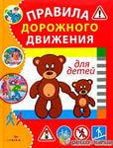
Инспектор: Правильно. А вы знаете правила дорожного движения?
Дети: Знаем!
Инспектор: Давайте проверим, как вы их знаете. Послушайте стихи, будьте внимательны и там, где нужно, отвечайте:
«Это я, это я, это все мои друзья!»
1. Кто из вас идет вперед,
Только там, где переход?
2. Кто летит вперед так скоро,
Что не видит светофора?
3. Знает кто, что красный свет.
Это значит – хода нет?
4. Кто из вас в автобусе тесном.
Уступает старшим место?
5. Кто из вас, идя домой,
Держит путь по мостовой?
6. Знает кто – зеленый свет,
Свободен путь – препятствий нет?
Вижу - вы хорошо разбираетесь в правилах дорожного движения. Вас смело можно брать в помощники работникам дорожной полиции. Ребята, скажите, кто помогает регулировщикам управлять дорожным движением?
Дети: Светофор!

Слайд №2 – (светофор)
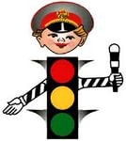
Инспектор: Правильно! Светофор! Вот и у меня есть маленький друг Светофорчик. Вот только куда-то он запропастился…
Вы не встречали его?
Дети: Нет!
Инспектор подходит к столам и обращает на них внимание детей. На столах лежат макеты светофоров и наборы для аппликации по количеству детей.
Инспектор: Посмотрите ребята, здесь какие-то квадратики разных цветов, что-то они мне напоминают? Что вам напоминают эти цвета?
Дети: Огоньки светофора!
Инспектор: Точно! Только все светофорчики поломались, поэтому в нашем городе уж очень много аварий происходит. Надо их срочно починить. Предлагаю начать работу. Дети салитесь за столы. Нужно вырезать из квадратов кружочки и вставить в окошечки на макетах в нужном порядке. А кто мне подскажет этот нужный порядок?
Дети: Сверху красный огонек, посередине – желтый, а снизу - зелёный.
Инспектор: Молодцы! Только будьте осторожны! Не забывайте правила работы с ножницами!
Дети, сидя за столами, выполняют аппликацию. Педагог помогает нуждающимся в помощи детям.
Инспектор: Спасибо вам, ребята! Починили светофорчики! Вы так трудились! Молодцы! Вот только я забыл, что означают эти цвета!
Ребенок: Если свет зажегся красный,
Значит двигаться опасно!
Цвет зеленый говорит –
Пешеходам путь открыт!
Желтый цвет предупрежденье –
Жди сигнала для движенья!
Инспектор: Точно! Спасибо вспомнил! А чтобы лучше запомнить сигналы светофора предлагаю вам поиграть в игру «Светофор». Ребята, на красный свет - мы будем стоять, на желтый – хлопать в ладоши, на зеленый – маршировать на месте. Будьте внимательны!
Игра «Светофор»
Инспектор исполняет роль светофора (показывает и произносит названия цвета светофора). Дети выполняют задания.
Инспектор: Молодцы, ни разу не ошиблись!
Нужно слушаться без спора
Указаний светофора!
Нужно правила движенья,
Выполнять без возраженья!
Ребята, а если нет светофора, где можно перейти улицу?
Дети: Дорогу можно переходить там, где есть пешеходный переход.
Слайд №3 - (Знак «Пешеходный переход»)
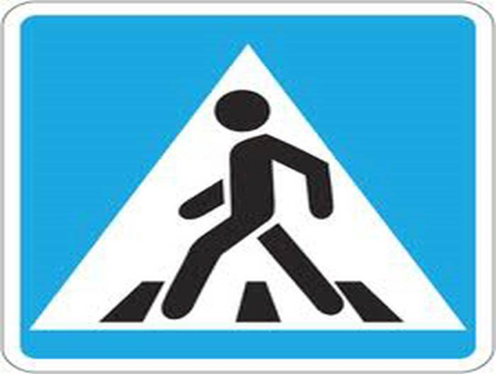
Инспектор: Правильно! Отгадайте загадку:
Полосатая лошадка -
Через улицу ведет.
Здесь нам очень осторожно
Нужно сделать переход.
Не спеши, а первым делом:
Влево, вправо погляди:
Нет машин – шагаем смело!
Есть машины – стой и жди!
Ребята, о какой лошадке идет речь?
Дети: Это пешеходный переход. Еще его называют «зебра», потому что на пешеходном переходе, так же как у зебры, чередуются белые и черные полоски.
Инспектор: как будем правильно переходить дорогу?
Дети: Сначала нужно посмотреть налево и направо, и если нет машин, то можно переходить дорогу.
Инспектор: Это правило обязательно нужно запомнить. Давайте посмотрим мультфильм «Пешеходный переход».
Просмотр видеофильма «Пешеходный переход» студии Лукоморье
Инспектор: Ребята! Вы запомнили правила перехода улицы?
Дети: Да!
Инспектор: (обращает внимание детей на дорожный знак «Пешеходный переход» в голубом квадрате, прикрепленный на доску) Как называется этот знак?
Дети: Пешеходный переход.
Инспектор: Правильно! (показывает знак «Пешеходный переход» в красном треугольнике) Как называется этот знак?
Дети: Пешеходный переход.
Инспектор: Этот знак «пешеходный переход» и этот тоже «пешеходный переход». Знак «пешеходный переход» в голубом квадрате указывает пешеходам место, где нужно переходить дорогу. А знак в красном треугольнике предупреждает водителей о приближении к пешеходному переходу. Запомнили?
Дети: Да.
Ребенок: Только для пешехода
Знак на месте перехода.
В голубом квадрате –
Переходоуказатель!
Инспектор: А сейчас я проверю, как вы запомнили дорожные знаки.
Компьютерная игра « Раскрась дорожный знак».
Инспектор: А теперь, ребята, мы потанцуем! Берите руль и повторяйте за мной движения! Поехали.
Дети выполняют танцевальные движения под песню «Автомобили».
Инспектор: Вот и закончилась наша встреча, Друзья! Вы достойно прошли все испытания. Я, поздравляю Вас, с успехом и посвящаю в пешеходы, а также вручаю вот такую Медаль! (каждому вручается медаль).
